中浜下水処理場及び津守下水処理場等における下水道資源の活用や

上部利用等に関するヒアリング　ヒアリング内容例

大阪市建設局

中浜下水処理場及び津守下水処理場等において、エネルギー循環拠点化等に資する事業や用地の立体的な活用を含む再構築事業を行うにあたり参考とするため、ヒアリングを実施します。下水道業界のみならず様々な業界の民間事業者様にヒアリングに参加いただきたいと考えています。

そこで、本資料において、下水処理場におけるこれまでの取り組み及び期待できること並びにヒアリングにおける対話項目例（キーワード）をお示しすることで、幅広い業界の皆様のヒアリング参加やヒアリングにおける活発な対話につなげていきたいと考えています。

1. **下水処理場におけるこれまでの取り組み及び期待できること**

・下水由来の消化ガス（メタンガスなど）を利用した発電【本市の取り組み】

・し尿、ディスポーザー汚泥等の処理施設への受け入れ【本市の取り組み】

・下水処理場の上部空間の活用（市民農園、テニスコートなど）【本市の取り組み】

・改築更新事業等におけるPPPの活用（PFI、DBなど）【本市の取り組み】

・グリーンボンド（大阪市債）を発行し、下水道事業に活用【本市の取り組み】

・下水道施設上部を利用したオフィスビルの建設【他都市の取り組み】

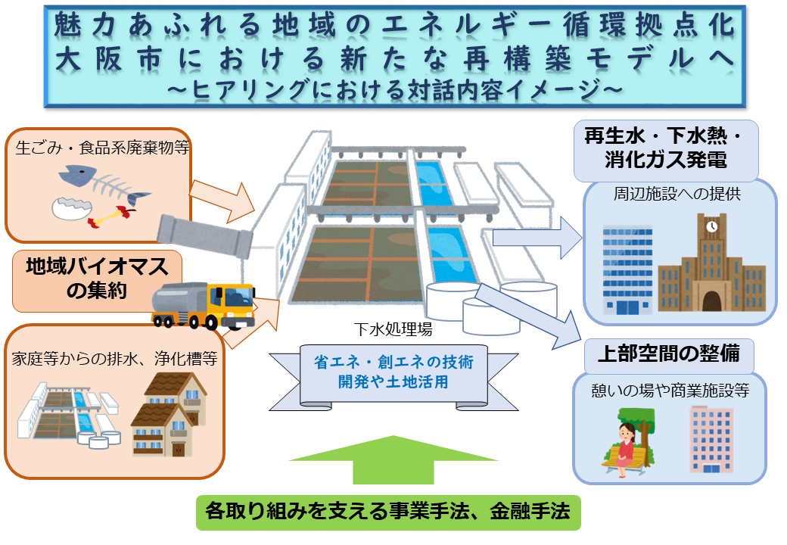

図　ヒアリングにおける対話内容イメージ

1. **ヒアリングにおける各事業の実施時期等**

〇中浜下水処理場・猫間川抽水所

・中浜西下水処理場の再構築事業の事業期間は、令和9年度頃から10～15年程度（設計と施工を含む。）と想定しています。

・猫間川抽水所は将来的に廃止し、中浜西下水処理場に機能を移転する検討を進めていますが、現時点で廃止可能性や廃止時期は未定です。

・下水道資源の活用に関する事業に関しては、再構築を見据えた中長期的な取り組みだけでなく、概ね3年以内に着手可能な短期的な取り組みにかかるご意見・ご提案も募集します。

〇津守下水処理場

・津守下水処理場の消化ガス発電（PFI）事業は令和8年度に契約期間が終了する予定です。次期事業を見据えた取り組みにかかるご意見・ご提案を募集します。

・今回、新たに地域バイオマスの導入を検討し、消化ガスの有効利用と合わせて、環境負荷の低減、下水処理場におけるエネルギーコストの削減を目指します。

・消化ガス有効利用事業は、設計・建設・維持管理を一体として、現在の事業終了後早期に稼働を予定しています。

・地域バイオマスの導入については、消化ガス有効利用事業と一体とするのか、事業開始時期を含めて未定です。

1. **ヒアリングにおける対話項目の例**

別紙のとおり

**別紙（ヒアリング内容例：中浜下水処理場・猫間川抽水所）**

●ヒアリング項目１：下水道資源の活用について

［受給側（民間事業者←下水道）］

　・活用に関心のある下水道資源（※）  
　※消化ガス発電電力の利用、下水熱（流入下水、処理水熱など）の活用、処理水再利用

　・下水道資源の活用の用途（冷暖房、トイレ雑用水利用など）

　・活用する際の条件（価格設定・供給量・施設整備の範囲など）

など

［供給側（民間事業者→下水道）］

　・生ごみ、食品系廃棄物等の地域バイオマス供給への関心

　・地域バイオマスを供給する際の条件

　（価格設定、搬出方法（トラック搬出・ディスポーザー処理槽汚泥搬出等）、施設整備の範囲等）

　　など

●ヒアリング項目２：上部空間の活用について

　・活用に関心のある範囲（※）

　　-活用形態（下水道施設の上部を直接利用、処理場等の余剰スペース活用など）

　　-施設場所（中浜西のみ、猫間川抽水所のみ、中浜西と猫間川抽水所の両方など）

　・活用の用途（グラウンド利用、緑地、広告物の設置、空中権など）

　・活用する際の条件（必要な面積、施設整備範囲、期間、地下埋設物の状況等）

　　など

●共通事項・その他対話項目

　・想定される事業手法（処理場改築更新事業に係る事業手法を含む）

・実現に向けた課題（事業実施上の制約・規制など）

・CNに資する新技術（導入可能な水処理技術、環境に配慮した施工方法など）

・事業を進めるための金融手法（サステナブルファイナンス、GX投資など）

　など

**別紙（ヒアリング内容例：津守下水処理場）**

●ヒアリング項目：下水道資源の活用について

［受給側（民間事業者←下水道）］

　・活用に関心のある下水道資源（※）  
　※消化ガス発電電力の利用、下水熱（流入下水、処理水熱など）の活用、処理水再利用

　・下水道資源の活用の用途（冷暖房、トイレ雑用水利用など）

　・活用する際の条件（価格設定・供給量・施設整備の範囲など）

など

［供給側（民間事業者→下水道）］

　・生ごみ、食品系廃棄物等の地域バイオマス供給への関心

　・地域バイオマスを供給する際の条件

　（価格設定、搬出方法（トラック搬出・ディスポーザー処理槽汚泥搬出等）、施設整備の範囲等）

　　など

●共通事項・その他対話項目

・実現に向けた課題（事業実施上の制約・規制など）

・事業を進めるための金融手法（サステナブルファイナンス、GX投資など）

　など